Il y a une usine de Peugeot

Il y a plus d’emplois
(les ouvriers dans l’usine)


Il y a des fournisseurs près de l’usine de Peugeot
(par exemple Dunlop Topy à Coventry)

Il y a plus d’argent


Il y a plus d’emplois



Il y a plus d’argent pour acheter des choses
(par exemple des vêtements)

Il y a des industries tertiaires pour des emplois
(par exemple des magasins et des restaurants)

Plus de gens arrivent



Plus de gens peuvent payer des impôts

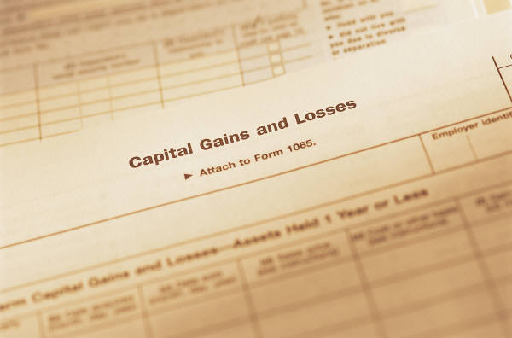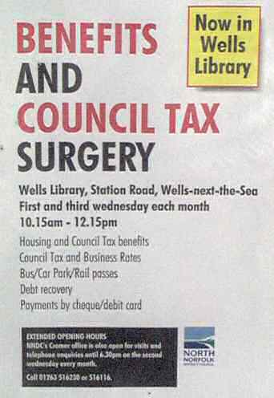

Il y a plus d’argent

  Il y a plus de routes et plus d’hôpitaux et plus d’écoles

Il y a plus d’usines

Il y a plus d’emplois

Les ouvriers sont qualifiés

Il y a plus de magasins

